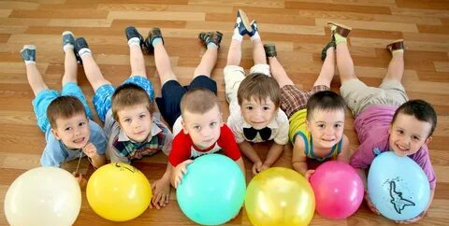

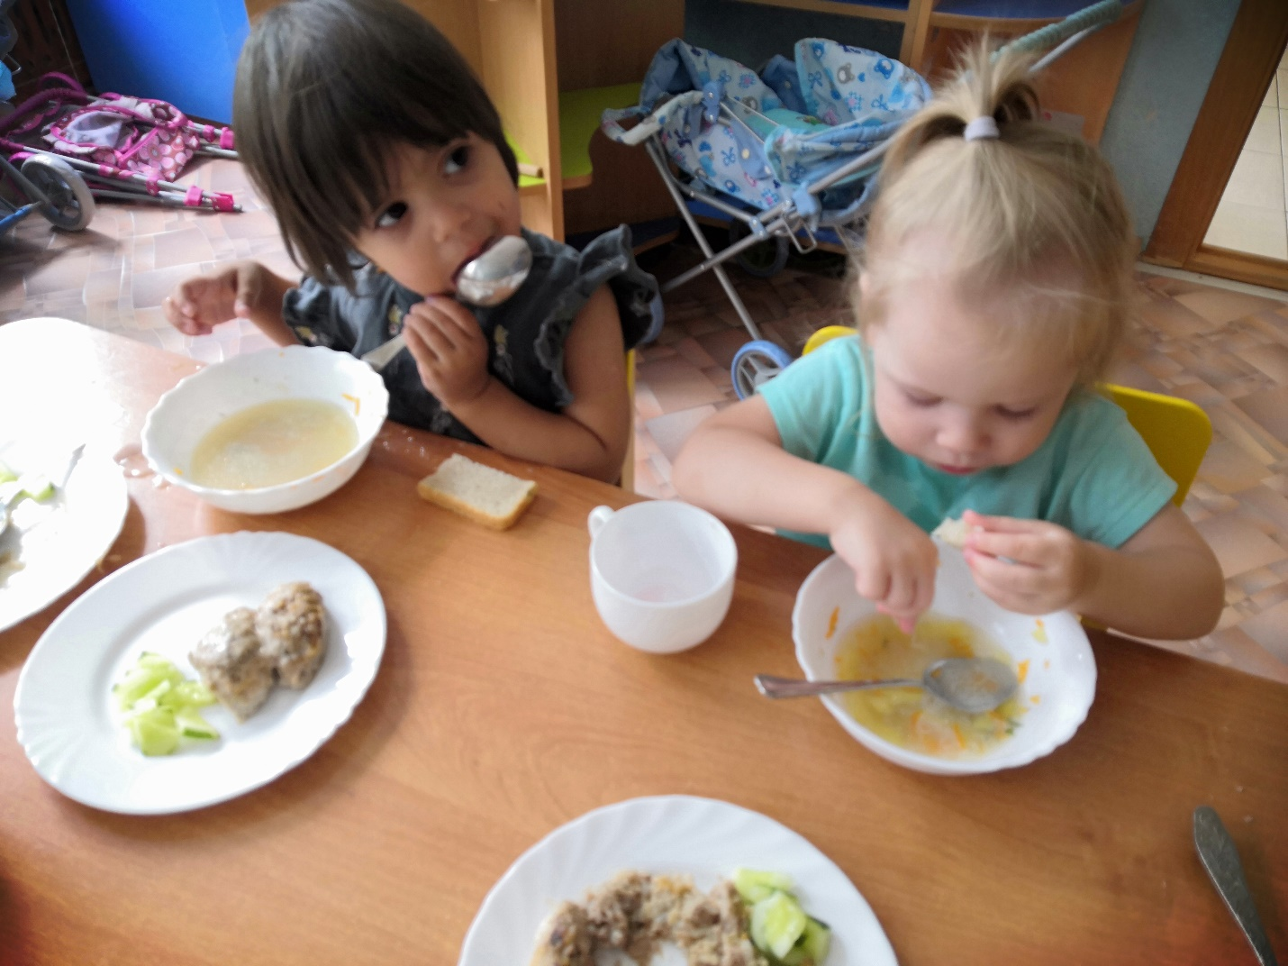
Пытаются кушать самостоятельно.

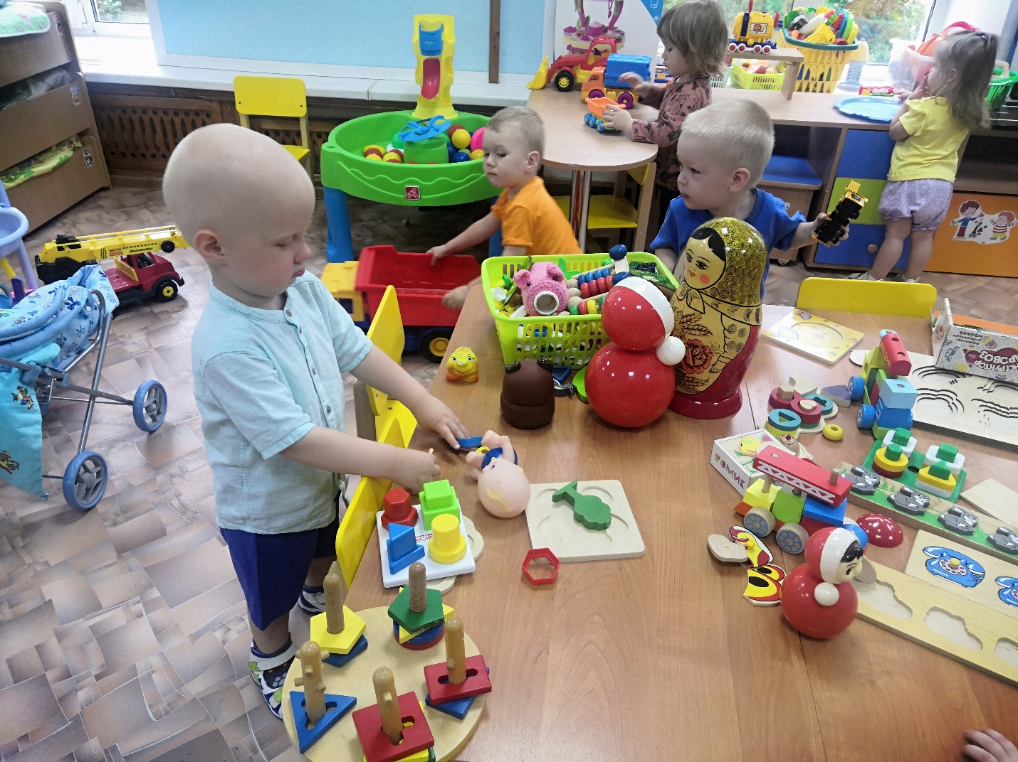
Играют.
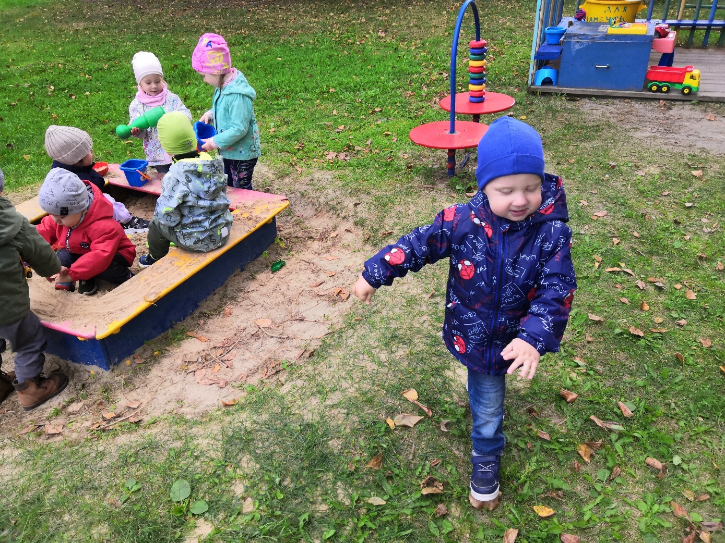
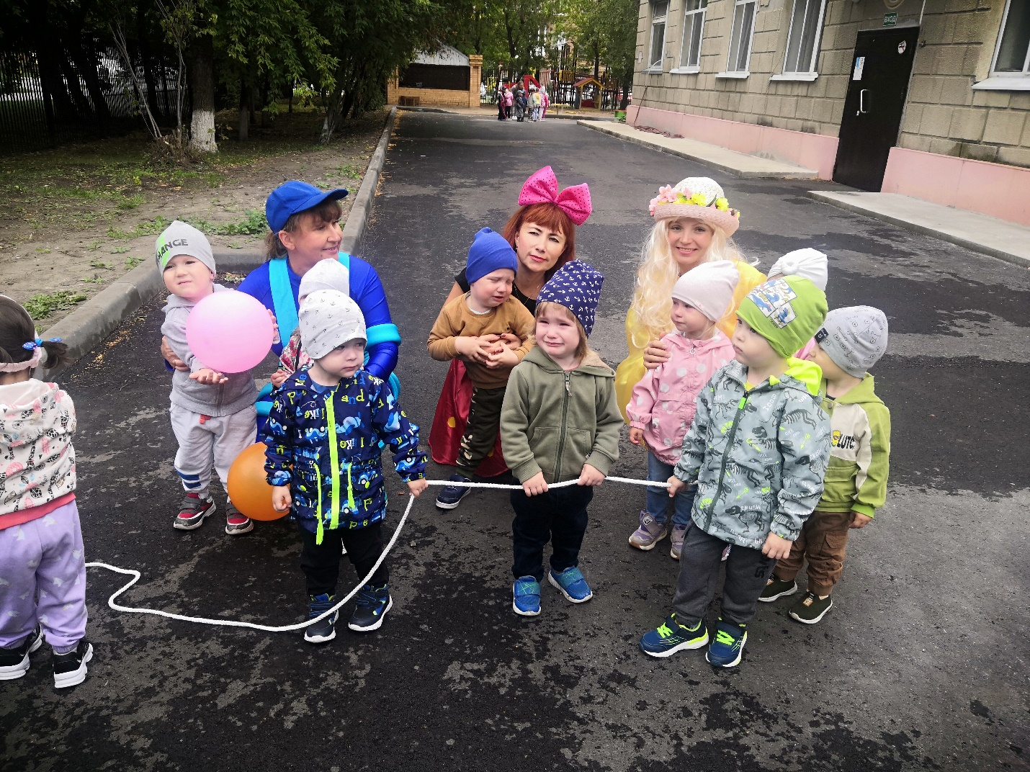
Побывали на празднике День Знаний и встретились со сказочными героями.
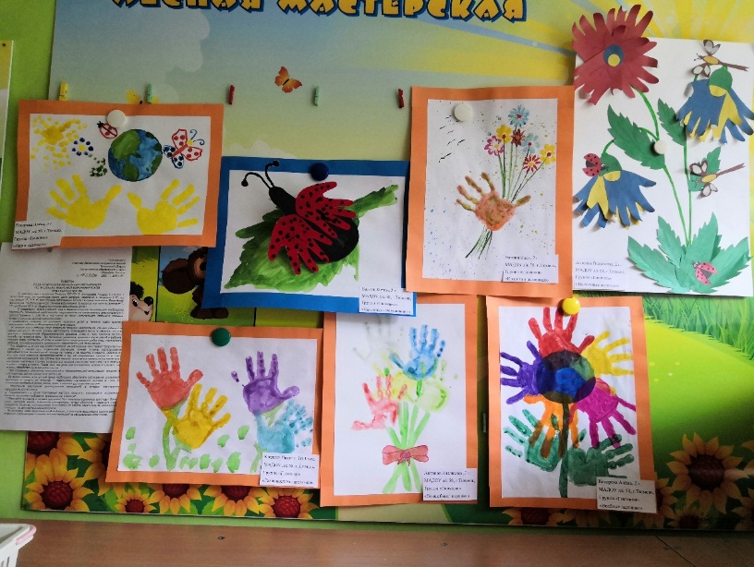
Родители с детьми приняли участие в конкурсе « Солнце на ладошке»
А наше увлекательное путешествие продолжается.

